【思政领航】安全应急学院召开学生党总支扩大会议时间：2021-06-23
2021年6月22日下午，安全应急学院在玉成楼309会议室召开了学生党总支扩大会议，会议由学院党委副书记程光德主持，副处级组织员丁萍、学工办主任廖明静、辅导员张缔、周聪聪和全体学生党支部书记参加了本次会议。
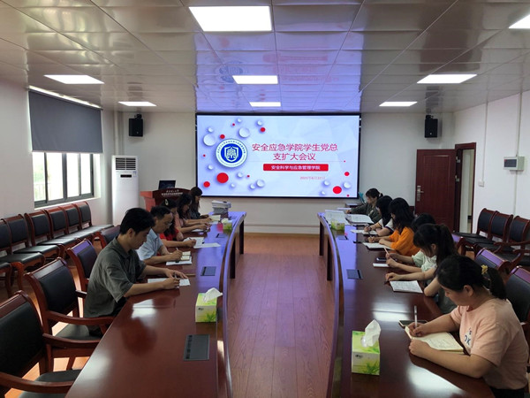
会议伊始，各位党支部书记依次从学习、生活、科研和获奖等方面汇报了各自支部内发展党员的基本情况。随后，安全应急学院学生党总支委员对本次党员发展的结果进行投票表决。紧接着，党委副书记程光德通报了2021年度获得校级与院级“七一”表彰的优秀支部和先进个人情况，并对获得表彰的支部和个人提出了更高的标准与要求。
通过本次学生党总支扩大会议，全体支部书记对今后的支部建设更加有信心，纷纷表示会以优秀集体和先进个人为模范榜样，把牢党员发展关口，注重理论素养提升，努力培养更加优秀的党员和更加卓越的支部。
（通讯员：李享 责编：廖明静）

